Ondernemingsplan

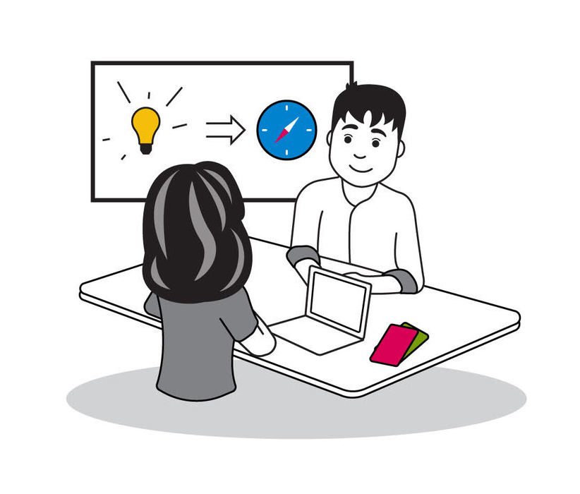

Inhoudsopgave

Inhoud Businessplan Kennispoort Regio Zwolle 3
1. Introductie 3
2. Het team/management 3
3. Het product, de dienst of de technologie 3
4. Doelgroep en markt 3
5. Concurrentie 4
6. Marketing 4
7. Organisatie 4
8. Realisatie van het plan 4
9. Risico’s 4
10. Financiële prognoses 5
Uitgangspunten financiële prognoses 6
Uitgangspunten voor de exploitatie- en liquiditeitsprognoses 6
Omzet 6
Het kostenniveau in de komende jaren: 6
Uitgangspunten voor de balans 7
Investeringsbegroting 7
Vaste activa 7
Vlottende activa 7
Financieringsbegroting 8
Financiering door Eigen Vermogen 8
Financiering door Vreemd Vermogen 8
Financiering door Kort Vreemd Vermogen 8
Prognoses voor jaar 1, 2 en 3 9
Exploitatieprognoses voor jaar 1, 2 en 3 9
Liquiditeitsprognoses voor jaar 1, 2 en 3 11
Balansprognoses voor jaar 1, 2 en 3 11
Financieringsbehoefte 13
Financieringsvoorstel 13

Inhoud Businessplan Kennispoort Regio Zwolle

1. Introductie
In een goede introductie staat beknopt wat een lezer moet weten over jouw businessplan. En de aanleiding en doelstelling van het businessplan. Benoem in ieder geval:
- Wat is je idee? Een korte omschrijving van de activiteiten (producten/diensten).
- Welk probleem lost het op?
- Welke markt wordt bediend?
- Wat is je verdienmodel?
- Levensfase bedrijf: prestart, start, overname, groei, doorstart

2. Het team/management
- Wie zijn de leden van het team, wat zijn de functies en wat is hun kennis en ervaring? (opleiding, werkervaring, succes, zakelijke reputatie).
- Wat zijn de sterke en zwakke punten van de ondernemers?
- Is het team in deze samenstelling in staat een succesvol bedrijf op te starten/te laten groeien?
- Welke ervaring en vaardigheden schieten tekort in het team?
- Op welke wijze en met wie zou het team bij succes uitgebreid moeten worden?
- Aandelenstructuur, hoe is de verdeling en wie heeft de aandelen?
- Hoe is de verdeling van inbreng en zeggenschap?

3. Het product, de dienst of de technologie
- Welk probleem lost jouw idee op?
- Omschrijving van de oplossing, de activiteiten van het bedrijf. Op welke behoefte speel je in?
- Wat is er innovatief/vernieuwend aan jouw product, dienst of technologie?
- Omschrijving individuele diensten/producten
- Huidige status producten/diensten: marktrijp, prototype, (door)ontwikkeling, pilot projecten.
- Omschrijving ontwikkeling nieuwe producten/diensten en de groeiscenario’s
- Bescherming (octrooipositie), exclusieve licentie, uniekheid product

4. Doelgroep en markt
- Beschrijving doelgroep keuze: concentratie op één doelgroep of benadering van meerdere doelgroepen. Waarom zijn deze doelgroepen interessant voor jouw bedrijf?
- Omschrijving van de doelgroepen (bepaal daarbij eerst de belangrijkste kenmerken van de doelgroepen, zoals voor consumentengoederen: geografisch (o.a. woonplaats / regio, nationaliteit), demografisch (o.a. inkomen, leeftijd, gezinssamenstelling, opleidingsniveau, functie) koopgedrag (o.a. prijsbewust, merkbewust, kwaliteit) lifestyle (o.a. milieubewust, gebruik techniek).
- Beschrijving van het marktgebied (o.a. lokaal, regionaal, nationaal, internationaal).
- Geef een indicatie van het marktpotentieel (de totale omvang van de potentiële klanten).
- Het beoogde marktaandeel (het aandeel dat daadwerkelijk klant wordt).
- De verwachte groeiontwikkelingen van de markt.
- Algemene ontwikkelingen in de markt (wettelijk, economisch, technisch, sociaal/cultureel, Europees).
- Specifieke regionale ontwikkelingen.
- Omschrijving van hoe de organisatie inspeelt op deze ontwikkelingen.
- Hoe weet je dat de markt op jouw product/dienst zit te wachten? Heb je dit getoetst?
Omschrijving van de huidige resultaten; huidige klanten, omzet, belangrijke leads, offertes, intentieverklaringen etc.

5. Concurrentie
- Wie zijn de belangrijkste concurrenten (directe en indirect)?
- Beschrijving van het onderscheid ten aanzien van deze concurrenten; (hierbij is het belangrijk om een aantal eigenschappen te benoemen waarmee je de concurrentie met je eigen bedrijf vergelijkt, zoals: kwaliteit product, marktaandeel, prijs, gebruik, naamsbekendheid, service, etc.).
- Waarin wilt u zich positioneren ten opzichte van concurrentie en hun USP’s (Unique Selling Points)
- Omschrijving van jouw concurrentievoordeel? Bijv. door toetredingsbarrières (hoge investeringen, klanten, patent/octrooi etc.).
- Welke substituten voor jouw product, dienst of technologie zijn er op de markt?

6. Marketing
- Is de ‘Unique Selling Proposition’ (USP) duidelijk en vanuit het perspectief van de klant geformuleerd? Hoe wil je dat jouw klanten je zien? Welke boodschap wil je overbrengen?
- Hoe ga je de doelgroep(en) benaderen?
- Welke distributiekanalen ga je gebruiken? Hoe worden de producten verkocht? En waarom via deze kanalen?
- Zijn er al contacten met deze kanalen? Noem de belangrijke afspraken die gemaakt zijn.
- Welke prijs vraag je en waarom? Hoe hoog zullen de promotiekosten zijn?

7. Organisatie
- Omschrijving van de noodzakelijke activiteiten van jouw bedrijf (o.a. ontwikkeling, inkoop, productie- of dienstverleningsproces, distributie, verkoop)?
- Welke activiteiten zal de organisatie zelf uitvoeren en welke zal het inkopen? En wat zijn de hoofdafspraken hiermee?
- Met welke partners (leveranciers) ga je samenwerken? Wat zijn de voordelen voor deze partijen? En wat zijn de afspraken?

8. Realisatie van het plan
- Wat zijn de belangrijkste mijlpalen in de ontwikkeling van het bedrijf en wanneer bereik je deze? En in welk tijdsbestek?
- Welke taken en mijlpalen zijn aan elkaar gerelateerd?
- Wat is het kritieke pad?

9. Risico’s
- Welke risico’s zouden mogelijk het succes van jouw onderneming negatief kunnen beïnvloeden?
- Hoe ga je hiermee om en hoe minimaliseer je het effect van de risico’s?
- Wat is het kwantitatieve gevolg van de risico’s op de winst en cash flow?
- Hoe zal de organisatie het ‘worst case scenario’ overleven?

10. Financiële prognoses
- Op welke aannames is de financiële analyse voor jouw onderneming gebaseerd?
- Wat is de kostprijs van jouw product, dienst of technologie?
- Hoe groot is de vereiste financieringsvraag tot het break-even punt?
- Waar komt de financiering vandaan (zelf ingebracht versus kapitaal van investeerders/banken)?
- Wat is de jaarlijkse winst en cash flow prognose in het meest voor de hand liggende scenario voor de eerste drie tot vijf jaar (splits hierbij de investeringskosten van de operationele kosten)? (zie hieronder uitgebreide uitleg)
- Als bijlage liquiditeitsprognose, winst en verlies rekening en de balans.

Uitgangspunten financiële prognoses

Uitgangspunten voor de exploitatie- en liquiditeitsprognoses

Omzet
- Verkoopprijs per omzetgroep (eventuele kortingen) en BTW tarief per omzetgroep.
- Aantal verkopen per omzetgroep in de loop van de tijd (incl. onderbouwing zoals aantal klanten, gemiddelde besteding per klant, bezettingsgraad, groeiverwachtingen).
- Betalingstermijn debiteuren.

Het kostenniveau in de komende jaren:
- Inkoopkosten
- Opbouw van de directe inkoopkosten van het product
- Onderbouwing van deze kosten
- Brutomarge per omzetgroep

- Productiekosten
Omschrijving van de opbouw van de productiekosten (zoals hulpstoffen en onderhoud machines), de hoogte van deze kosten en de ontwikkelingen daarbinnen.

- Personeelskosten
  - Benoemen type functies, het aantal (in de loop van de tijd) en bijbehorende salarissen (incl. vakantiegeld (8%), overhevelingstoeslag, sociale lasten.
  - Benoemen van eventuele pensioenen, reiskosten, opleidingskosten, inhuur flexibel personeel en overige personeelskosten.

- Transportkosten
Omschrijving van type transportkosten en de ontwikkeling van de kosten zoals: autokosten (brandstof, belasting, verzekering).

- Huisvestingskosten
Omschrijving van het type huisvestingskosten als huurkosten, energiekosten, schoonmaakkosten, verzekeringen en onderhoud en de ontwikkeling van deze kosten.

- Algemene bedrijfskosten
Omschrijving van de algemene kosten als telefoon/fax, contributies en abonnementen, advieskosten, accountancykosten, octrooikosten, licentiekosten, opstartkosten als notaris, advieskosten, de hoogte van deze kosten en de ontwikkelingen daarbinnen.

- Verkoopkosten
Omschrijving van de in te zetten middelen voor verkoop zoals de website, advertenties, reclame, brochures en direct marketing en de ontwikkeling van de kosten in de loop van de tijd.

- Rente
Omschrijving van de rentetarieven van de huidige en toekomstige bancaire leningen en rekening-courant.

Uitgangspunten voor de balans

Investeringsbegroting

Vaste activa
Investeringsprognose en afschrijvingsregime
- Geef de geprognosticeerde investeringen (incl. tijdsplanning en onderbouwing d.m.v. offertes) in vaste activa, zoals: immateriële vaste
- activa (goodwill, octrooi), grond, gebouwen, machines, inventaris, transportmiddelen, computerapparatuur.
- Geef weer de afschrijvingstermijn per activagroep en de wijze van afschrijving.

Vlottende activa
- Geef de geprognosticeerde investeringen (incl. tijdsplanning en onderbouwing d.m.v. offertes) in vlottende activa, zoals: voorraden (grondstoffen, gereed product), debiteuren, zekerheidsgarantie voor huur, kas, bank en giro.
- Geef de debiteurentermijn en de omloopsnelheid van de voorraad.

Financieringsbegroting

Financiering door Eigen Vermogen
- Wat voor Eigen Vermogen kan worden ingebracht? (zoals, inbreng: eigen spaargeld, eigen auto, risicokapitaal door bijvoorbeeld informal investors, verhoging privé hypotheek, achtergesteld vermogen (o.a. lening familie).
- Wat zijn de voorwaarden van deze posten, zoals de looptijd, het rentetarief en de aflossingsafspraken?
- Kunnen bovenstaande posten onderbouwd worden met offertes en/of andere toezeggingen, zo ja welke?

Financiering door Vreemd Vermogen
Lang / Middellang Vermogen
- Wat voor Lang / Middellang Vermogen kan worden ingebracht? Denk aan hypotheek bedrijfspand, middellang bankkrediet, borgstellingregeling Midden- en Kleinbedrijf, leasing en lening overig.
- Wat zijn de looptijden, rentetarieven en aflossingsafspraken?
- Kunnen bovenstaande posten onderbouwd worden met offertes of andere toezeggingen (van bijvoorbeeld banken of de Sociale Dienst), zo ja welke?

Financiering door Kort Vreemd Vermogen
- Wat voor Kort Vreemd Vermogen kan worden ingebracht? Denk aan rekening courant, leverancierskrediet (crediteuren), factormaatschappij, nog te betalen kosten, nog te betalen belastingen.
- Wat is crediteurentermijn?
- Wat is het rentetarief van o.a. rekening courant?
- Kunnen bovenstaande posten onderbouwd worden met offertes of andere toezeggingen, zo ja welke?

Prognoses voor jaar 1, 2 en 3

Exploitatieprognoses voor jaar 1, 2 en 3
Met behulp van bovenstaande uitgangspunten is de volgende exploitatiebegroting opgesteld.
Het eerste prognosejaar wordt veelal op maand- op kwartaalniveau uitgewerkt, de daaropvolgende perioden op jaarniveau

Exploitatiebegroting
 | 1e jaar | 2e jaar | 3e jaar
Omzet
Omzetgroep1
Omzetgroep 2
Totale omzet
Inkoopwaarde
Inkoop groep 1
Inkoop groep 2
Totale inkoopwaarde
Bruto winst
Kosten
Personeelskosten
Brutolonen personeel
Sociale lasten
Pensioenen
Reiskosten/andere vergoedingen
Inhuur personeel
Opleidingskosten
Overige personeelskosten
Totale personeelskosten
Productiekosten
Hulpstoffen
Onderhoud machines
Verzekeringen
Overig
Totale productiekosten
Huisvesting en inventarisatiekosten
Huurkosten
Energie en water
Aanschaf kleine inventaris
Schoonmaakkosten
Zakelijke lasten ontroerend goed
Verzekeringen
Overig
Af: te ontvangen huur
Totaal huisvesting- en inventarisatiekosten
Vervoerskosten
Leasekosten/autokosten
Brandstof/assurantie
Overig
Totale vervoerskosten
Verkoopkosten
Reclame en advertentiekosten
Verpakking en emballage
Representatiekosten
Beurskosten
Website/promotie
Overige
Totale verkoopkosten
Algemene beheerskosten
Controle en advieskosten
Kantoor-/telefoon-/portikosten
Verzekeringen
Opening- en aanloopkosten
Overige beheerskosten
Totale beheerskosten
Afschrijvingen
Immateriële vaste activa (goodwill)
Bouwkundige voorzieningen
Machines/installaties
Inventaris/gereedschap
Computerapparatuur
Transportmiddelen
Overige
Totale afschrijvingen
Bedrijfsresultaat
Rente- en bankkosten
Rentekosten
Bankkosten
Totale rente- en bankkosten
Gewoon resultaat voor belasting
Bijzondere baten en lasten
Belasting
Netto resultaat

Liquiditeitsbegroting
Begin saldo rekening courant | Maand 1 | Maand 2 | ………
Ontvangsten
Ontvangsten afnemers
Financieringen Vreemd Vermogen
Ontvangsten Eigen Vermogen
Overige Ontvangsten
Totaal ontvangsten
Uitgaven
Aflossingen
Personeelskosten
Productiekosten
Huisvesting- en inventarisatiekosten
Verkoopkosten
Vervoerskosten
Beheerskosten
BTW afdracht
Overige uitgaven
Totale uitgaven
Saldo rekening courant

Liquiditeitsprognoses voor jaar 1, 2 en 3

Balansprognoses voor jaar 1, 2 en 3
Balans (Investeringen)
 | Jaar 1 | Jaar 2 | ………
Vaste activa
Immateriële vaste activa (goodwill)
Bouwkundige voorzieningen
Machines / installaties / gereedschap
Inventaris
Computerapparatuur
Totale vaste activa
Vlottende activa
Voorraad grondstoffen / handelsgoederen
Debiteuren
Voorfinanciering BTW
Waarborgsommen
Kas, bank, giro
Totaal vlottende activa
Totale activa

Balans (Financiering)
 | Jaar 1 | Jaar 2 | ………
Eigen vermogen
Spaargeld / eigen auto
Verhoging privé-hypotheek
Risicokapitaal (o.a. informal investors)
Achtergesteld vermogen
Totale Eigen Vermogen
Lang vreemd vermogen
Bankkrediet
Gemeentelening / familielening
Overig
Totaal lang vreemd vermogen
Kort vreemd vermogen
Rekening courant bankkrediet
Leverancierskrediet / crediteuren
Nog te betalen kosten
Waarborgsommen
Nog te betalen belastingen
Overige
Totaal kort vreemd vermogen
Vermogensbehoefte

Financieringsbehoefte
Hoe hoog is de financieringsbehoefte?

Financieringsvoorstel
Hoe de financieringsbehoefte in te vullen (o.a. bancaire lening, bbz lening, subsidies, eigen vermogen)?

